今日动态

2022.10.25 星期二 天气 晴

**今日主题：秋叶飘**

1. **来园情况**

出勤：今天有21位小朋友来园，7位小朋友请假在家休息！最近感冒的孩子有点多，请大家一定要注意孩子的身体健康情况，及时跟老师沟通哦~，另外秋天天气干燥，幼儿比较容易流鼻血，大家也可以吃一些清热去火的食物~

1. **集体活动--语言《想要吃苹果的鼠小弟》**

故事：高高的树上长着可爱的红苹果。鼠小弟好想吃。要是像鸟儿一样能飞，像猴子一样会爬树，像大象一样有长长的鼻子，像……多好啊，看到其他的动物一个个使出自己的本领摘走苹果，鼠小弟羡慕地想。它学着[袋鼠](https://baike.baidu.com/item/%E8%A2%8B%E9%BC%A0/1724?fromModule=lemma_inlink" \t "https://baike.baidu.com/item/%E6%83%B3%E5%90%83%E8%8B%B9%E6%9E%9C%E7%9A%84%E9%BC%A0%E5%B0%8F%E5%BC%9F/_blank)的样子跳，可是跳不高，学着[犀牛](https://baike.baidu.com/item/%E7%8A%80%E7%89%9B/9861091?fromModule=lemma_inlink" \t "https://baike.baidu.com/item/%E6%83%B3%E5%90%83%E8%8B%B9%E6%9E%9C%E7%9A%84%E9%BC%A0%E5%B0%8F%E5%BC%9F/_blank)的样子去撞树，结果碰了个鼻青脸肿。[海狮](https://baike.baidu.com/item/%E6%B5%B7%E7%8B%AE/793534?fromModule=lemma_inlink" \t "https://baike.baidu.com/item/%E6%83%B3%E5%90%83%E8%8B%B9%E6%9E%9C%E7%9A%84%E9%BC%A0%E5%B0%8F%E5%BC%9F/_blank)虽然也没有其他动物那样的本领，可是，当它用顶球的绝活把鼠小弟抛到树上时，两个人就合作摘到了苹果。故事的结果是出人意料的，又是令人愉快的。

今天我们和孩子们分享了绘本故事《想吃苹果的鼠小弟》，在活动中徐梓赫、杨易、李璟睿、王诺婉、王若鑫、王秋瑶、小朋友能够大胆举手发言，并积极和老师互动；宗韫玉、丁曼婷、申晓文、冯欣、徐佳伊、李慕妍、郑书韵、王知霖、谌睿、许诺言、王楷博、徐诺

小朋友也能够认真倾听，和大家一起说一说故事内容；张悦威、章昕媛、周艺天、小朋友在老师的提醒下能够坐端正，眼睛朝前面仔细听。希望大家都能够养成认真倾听的学习习惯哦，这样就能收获很多小知识呢~

**三、区域游戏**

|  |  |
| --- | --- |
| IMG_0237 | IMG_0243 |
| 一起帮宝宝穿衣服啦。 | 坐在坐垫上看书真舒服呀。 |
| IMG_0239 | IMG_0240 |
| 小手穿线可要看仔细啦~ | 夹子夹住毛毛虫，放在垫子上。 |
| IMG_0245 | IMG_0247 |
| 小手点一点颜料，也能变出美味的玉米哦。 | 我们一起拼搭的建筑是不是很高呢。 |

**四、户外活动**

今天我们进行了户外混龄活动，大多数小朋友都能够积极的选择区域进行游戏。张悦威、王诺婉、冯欣、王若鑫、王秋瑶、李慕妍、宗韫玉等小朋友在前操场进行简单的综合跳跃钻爬等活动；谌睿、章昕媛、丁曼婷、杨易等小朋友在阅读区域安静的读绘本；许诺言小朋友在羊角球区域活动~申晓文、王楷博小朋友暂时没有选择区域游戏，希望下次能够大胆一些，积极锻炼能够让我们的身体越来越强壮哦！

**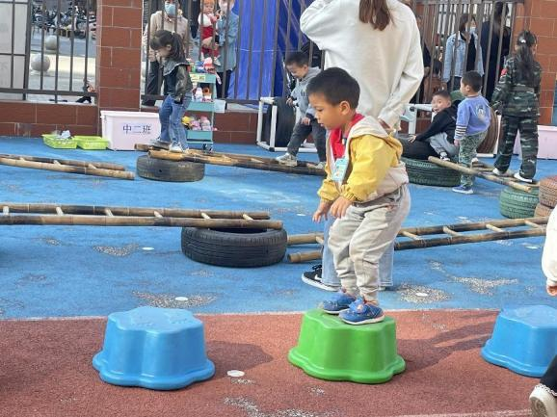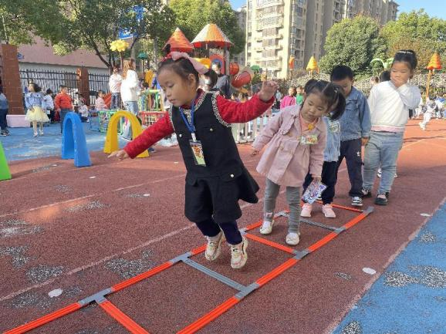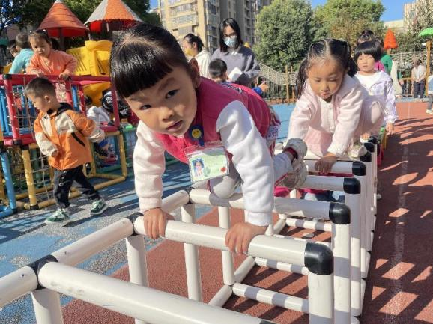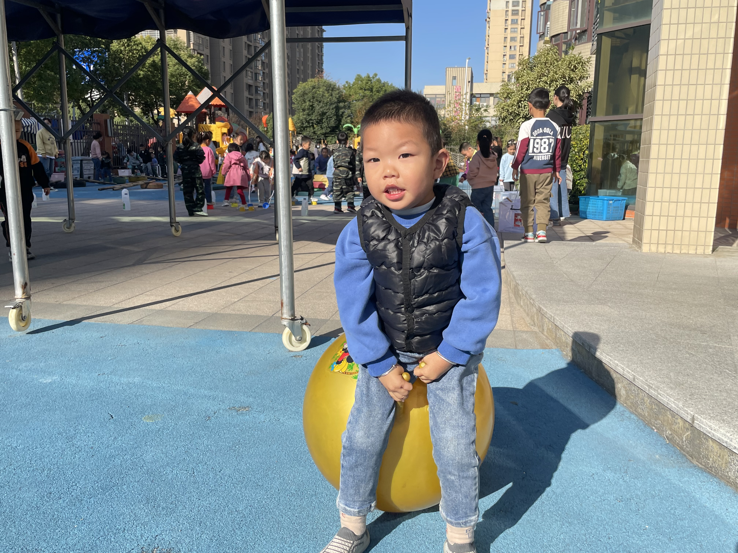**

**五、生活活动**

**午餐情况：**今天我们吃的是：红豆饭、鱼香肉丝、黄瓜炒木耳、紫菜鸡蛋汤。

今天添菜的有：许诺、周艺天、王秋瑶、张悦威、丁曼婷、李璟睿、徐梓赫、章昕媛

剩了一点菜的小朋友：宗韫玉、王诺婉、冯欣、李慕妍、王楷博、王知霖

光盘：谌睿、李璟睿、申晓文。

**午睡情况：**今天所有的小朋友在老师的提醒下也都能够将鞋子摆放整齐，放在床底下啦！现在大家开始练习自主挂衣服、脱穿裤子。

会挂衣服的有：王诺婉、周艺天、丁曼婷

会自主叠裤子的有：郑书韵、王秋瑶、杨易

**六、温馨提示**

1.有关自主穿脱衣物、整理衣物大家也要坚持在家练习哦~

2.今天学习了安全《不抢不挤好朋友》，大家及时点击完成哦~